Kochabend vom 5. Juni 2020

Küchenchef: Werner Lerch

Menu

Apéro-Spinatkuchen
Bündnerfleisch-Röllchen mit Sbrinz
* * * * *
Riz Casimir mit Kalbfleisch
* * * * *
Erdbeer-Roulade
* * * * *
Weisswein: Yvorne AOC Chablais
Rotwein: Negroamaro Primitivo Puglia

Apéro-Spinatkuchen (ça 36 Stück):

450 g Spinat, 1 rote Zwiebel, 1-2 Knoblauchzehen, Butter zum Dämpfen, 120 g Speckwürfelchen, 70 g Sbrinz gerieben, 80 g Rahmquark, 1 Eiweiss leicht verquirlt, Salz, Pfeffer, Muskatnuss, 700 g Pizzateig, Mehl zum Auswallen, 1 Eigelb, verrührt mit 1 TL Rahm und ½ TL Zucker1

1. Spinat in siedendem Salzwasser 1 Min blanchieren, abgiessen, kalt abschrecken, ausdrücken, grob hacken. Zwiebel und Knoblauch in Butter 4-5 Min andämpfen, mit Speck, Sbrinz, Quark und Eiweiss zum Spinat geben, würzen.
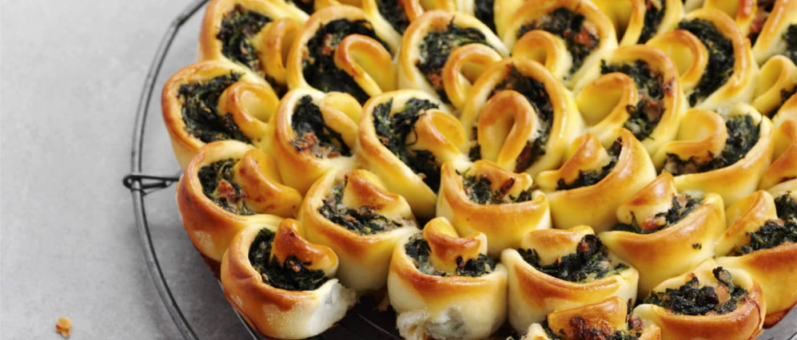
2. Teig 3 mm dick auswallen. Rondellen ausstechen. Je 1-2 TL Füllung darauf verteilen, zu Halbmonden zusammenklappen, dann nochmals zusammenklappen, so dass eine Art Muschel entsteht. Diese im Kreis von aussen nach innen ins vorbereitete Blech legen. Mit Eigelb bestreichen.
3. Im unteren Teil des auf 200°C vorgeheiztenOfens 30-35 Min backen.

Bündnerfleisch-Röllchen mit Sbrinz: (14 Stück)

75 g Frischkäse nature, 50 g geriebener Sbrinz, 30 g Rauchmandeln, grob gehackt, 1 EL Schnittlauch, fein geschnitten, 1 dl Rahm steif geschlagen, 100 g Bündnerfleisch in Tranchen, 1 Bund Schnittlauch.
Füllung: Frischkäse und Sbrinz mit dem Schwingbesen glatt rühren. Mandeln und Schnittlauch beigeben, mischen. Schlagrahm sorgfältig darunterziehen, zugedeckt 30 Min kühlstellen.
Röllchen: Füllung in einen Spritzsack mit glatter Tülle (ça 1 cm) geben. Je einen Streifen auf das Bündnerfleisch spritzen, aufrollen. Röllchen mit je einem Schnittlauchhalm umwickeln und verknoten.
Salat:

Rüebli und Sellerie fein rapsen, Chicorée-Blätter blumenförmig auf Teller legen. Mit Rüebli und Sellerie belegen, rote Kirsche obendrauf (Deko). Sauce nach belieben.

Riz Casimir mit Kalbfleisch: (4 Personen)

350 g Langkornreis, 1 EL Butter, 2 EL Mehl, 1 EL Curry, 2 dl Fleischbouillon, 2 dl Milch, Salz & Pfeffer,
2 Bananen, 4 Scheiben Ananas, Herzkirschen, 2 EL Mandelplättchen, 1 EL Bratbutter, 600 g geschnetzeltes Kalbfleisch.

1. Reis knapp weichkochen (2.5 mal Menge Wasser), zugedeckt warm stellen.
2. Butter in Pfanne wärmen. Mehl und Curry beigeben, mit Schwingbesen ça 1 Min dünsten. Bouillon und Milch dazugiessen, unter Rühren aufkochen. Würzen, bei mittlerer Hitze ça 5 Min köcheln (sämig werden lassen), zugedeckt warm stellen.
3. Bananen längs und quer halbieren, Ananas in Stücke schneiden, Kirschen halbieren. Mandelplättchen ohne Fett rösten. Bananen in Bratbutter leicht dünsten (glasig), warm stellen.
4. Fleisch in Bratbutter portionenweise je ça 2 Min braten, herausnehmen, würzen. Fleisch in die Sauce geben, nur noch heiß werden lassen.
5. mit dem Reis auf vorgewärmten Tellern anrichten, Früchte darauf verteilen, Mandelplättchen darüberstreuen.

Erdbeer-Roulade:

Teig: 4 Eiweiss, 1 Prise Salz, 100 g Zucker, 1 Zitrone (abgeriebene Schale), 4 Eigelb, 100 g Mehl, 30 g Butter (flüssig, ausgekühlt)
Füllung: 2 dl Vollrahm, 1 Päckchen Vanillezucker, Zucker nach belieben, 250 g Erdbeeren klein gewürfelt, 150 g Erdbeeren püriert
Garnitur: Puderzucker, 2.5 dl Vollrahm steif geschlagen, Erdbeeren in Stücken

1. Ofen auf 220 °C. Eiweiss mit Salz steif schlagen. Zucker und Zitronenschale beifügen, weiterschlagen bis die Masse glänzt. Eigelb kurz dazurühren. Mehl dazusieben. Mit der Butter sorgfältig darunterziehen. Auf dem Backblech ça 1 cm dick ausstreichen. In der Mitte des vorgeheizten Ofens 6-8 Min backen. Biscuit herausnehmen, sofort vom Blech ziehen, mit dem heissen Blech zudecken, auskühlen lassen.
2. Füllung: Rahm, Vanillezucker und Erdbeerwürfel sorgfältig mischen. Biscuit vom Backpapier lösen. Mit Erdbeerpurée bestreichen. Füllung darauf verteilen, auf der Verschlussseite einen Rand von 4 cm freilassen.
3. Biscuit sorgfältig aber satt zur Roulade rollen, kühl stellen. Vor dem Servieren mit Puderzucker bestäuben. Rahm in Spritzsack füllen, Roulade mit Rahm und Erdbeeren garnieren.
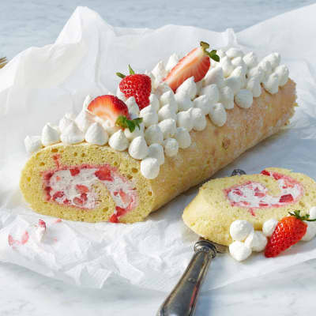

<<< gutes Gelingen und e Guete >>>

